ΦΥΛΛΟ ΕΡΓΑΣΙΑΣ 1
- α) Ανοίξτε το λογισμικό Google earth από το εικονίδιο το οποίο βρίσκεται στην επιφάνεια εργασίας σας. Με το εργαλείο zoom στα δεξιά της οθόνης κάνετε zoom στην Ελλάδα. Στο εξής θα χρησιμοποιείτε αυτό το εργαλείο για να φέρνεται κοντά σας ή να απομακρύνετε κάποια περιοχή.
β) Αριστερά στην οθόνη στο παράθυρο «επίπεδα» ενεργοποιήστε τις επιλογές: Γεωγραφικά χαρακτηριστικά – Βουνά , Σύνορα και σήματα, φωτογραφίες panoramio, δρόμοι, Wikipedia.

- Εντοπίστε στο Google earth τα μεγαλύτερα βουνά της χώρας όπως αυτά αναπαριστώνται στο γεωφυσικό χάρτη του σχολείου. (Παρνασσός, Όσσα, Όλυμπος, Πήλιο, Ταΰγετος, κ.λ.π) και τοποθετήστε από μια πινέζα (από την εργαλειοθήκη στο πάνω μέρος) , γράψτε το όνομα του βουνού και επιλέξτε να έχει χρώμα καφέ.

ΦΥΛΛΟ ΕΡΓΑΣΙΑΣ 2

1.Εντοπίστε τις πλησιέστερες μεγάλες πόλεις σ’ αυτά τα βουνά και τοποθετήστε πινέζες με την ονομασία τους σε κόκκινο χρώμα.

2. Με τη βοήθεια του πολιτικού και γεωφυσικού χάρτη της τάξης, του Google maps ή του Google earth αναγνωρίστε σε ποιο γεωγραφικό διαμέρισμα βρίσκονται τα βουνά αυτά σε ποιους νομούς εκτείνονται και ποιες μεγάλες πόλεις βρίσκονται κοντά.
Όρος | Γεωγραφικό Διαμέρισμα | Νομοί | Πόλεις

ΦΥΛΛΟ ΕΡΓΑΣΙΑΣ 3
- Στο ταξίδι από Αθήνα – Θεσσαλονίκη ποιους ορεινούς όγκους (από αυτούς που μαρκάραμε ήδη) συναντούμε; Πού βρίσκονται σε σχέση μα τη κατεύθυνση που ταξιδεύουμε;

- (Με τη χρήση του χάρακα του Google Earth, που βρίσκεται στην εργαλειοθήκη στο πάνω μέρος) Πόση είναι η απόσταση Αθήνας - Κατερίνης;
______________________ Km
Αν Ταξιδεύουμε σταθερά με 90 χλμ/ώρα σε πόση ώρα θα φτάσουμε;
______________________________________________________________
______________________________________________________________
______________________________________________________________
Ποιο ορεινό όγκο συναντούμε εκεί;
____________________________________________________________
Πού βρίσκεται σε σχέση με την κατεύθυνση του ταξιδιού μας;
____________________________________________________________
Τι βρίσκεται από την άλλη πλευρά;
_____________________________________________________________
*** Αυτή η δραστηριότητα μπορεί να γίνει για όλες τις μεγάλες εθνικές αρτηρίες της χώρας (Αθήνα – Θεσσαλονίκη, Αθήνα – Τρίπολη, Αλεξ/πολη – Ιωάννινα κ.λ.π)

ΦΥΛΛΟ ΕΡΓΑΣΙΑΣ 3
Καταγράψτε στο φύλλο του Excel τα ψηλότερα βουνά της ηπειρωτικής
Ελλάδας και σε καθ’ ένα το ύψος του και δημιουργήστε το γράφημά τους σε διάφορες μορφές (πίτα, ραβδόγραμμα κ.λ.π) Σχολιάστε τα.
______________________________________________________________________________________________________________________________________________________________________________________________________________________________________________________________________________________________________________________________________________________________________________________________________________________________

ΦΥΛΛΟ ΕΡΓΑΣΙΑΣ 4

Επιλέξτε τα εικονίδια της Wikipedia που εμφανίζονται στα βουνά που επιλέξατε, αποφασίστε κάθε ομάδα να συλλέξτε πληροφορίες για ένα από αυτά.
Ερευνήστε και καταγράψτε σύντομα κάποια βασικά μυθολογικά στοιχεία που σχετίζονται με το συγκεκριμένο βουνό ( αν υπάρχουν).
____________________________________________________________________________________________________________________________________________________________________________________________________________________________________________________________________________________________________________________________________________________________________________________________________________________________________________________________________________________________________________________________________________________________________________________________________________________________________________________________________________________________________________________________________________________________________________________________________________________________________________________________________________________________________________________________________________________________________________________________________________________________________________________________________________________________________________________________________________________________________________________________________________________________________________________________________________________________________________________________________________________________________________________________________________________________________________________________________________________________________________________________________________________________________________________________________________________________________________________________________________________________________________________________________________________________________________________________________________________________________________________________________________________________________________________________________________________________________________________________________________________________________________________________________________________________________________________________________________________________________________________________________________________________________________________________________________________________________________________________________________________________________________________________________________________________________________________________________________________________________________________________________________________________________________________
ΦΥΛΛΟ ΕΡΓΑΣΙΑΣ 5
Ετοιμάστε μια μικρή παρουσίαση στο Power Point με τις πληροφορίες που συλλέξατε στο φύλλο εργασίας 4. Προσπαθήστε να χρησιμοποιήσετε φωτογραφίες, μουσική και video ώστε να έχει η παρουσίασή σας πολυμεσική μορφή.

ΦΥΛΛΟ ΕΡΓΑΣΙΑΣ 6
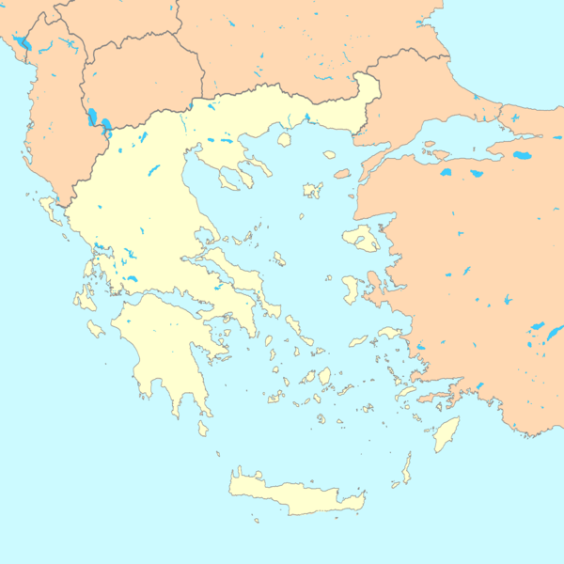
Ανοίξτε το λογισμικό paint, εισάγετε την εικόνα «χάρτης Ελλάδας» σχεδιάστε τους σημαντικότερους ορεινούς όγκους που επεξεργαστήκατε και αποθηκεύστε το.

